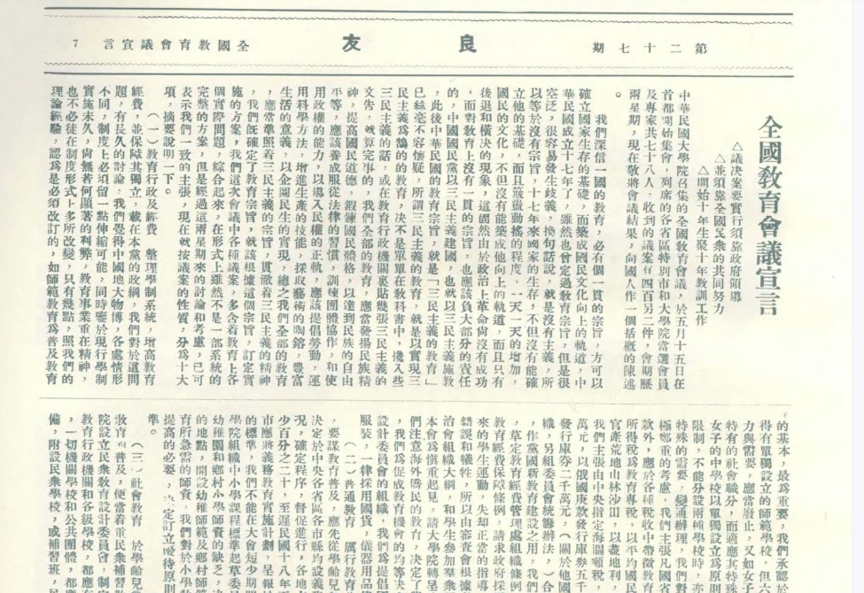
△诸案要实行须靠政府领导
△并须靠全国民众的共同努力
△开始十年生聚十年教训工作

中华民国大学院召集的全国教育会议，于五月十五日在首都开始集会，列席的各省区特别市何大学院当选会员及专家共七十八人，收到的议案有四百另二件，会期历两星期，现在敬将会议结果，向国人做一个括概的陈述。
我们深信一个国家的教育，必定要有一贯的宗旨，才可以确立国家生存的基础，进而形成国民文化发展的轨道。中华民国成立十七年了，虽然也曾定过教育宗旨，但是很空泛，很容易产生歧义，换句话说，就是没有主义，所以等于没有宗旨，十七年来国家的生存，不但没有能确立他的基础，而且簸荡动摇的程度，一天一天的增加，国民的文化，不但没有能筑成他线上的轨道，而且只有后退何横决的现象，这固然由政治上的革命尚没有储层共，而对教育上没有一贯的宗旨，也应该负大部分的责任的，中国国民党以三民主义建国，也就以三民主义施教，此后中华民国的教育宗旨，就是“三民主义的教育”已丝毫不容怀疑，所谓三民主义的教育，就是以实现三民主义为鹄的的教育，绝不是单单在教科书中，搀入些三民主义的话，或在教育行政机关里贴几张三民主义的文告，就算完事的，我们全部的教育，应当发扬民族精神，提高国民道德，锻炼国民体格，以达到民族的自由平等，应该养成服从法律的习惯，训练团体协作，和使用政权的能力，以导入民权的正规，应该提倡劳动，运用科学方法，增进生产的肌能，采取艺术的陶镕风度生活的意义，以企图民生的实现，总之我们全部的教育，应当凭照着三民主义的宗旨，贯彻着三民主义的精神，我们既确定了教育宗旨，就该根据这个总之，订定实施的方案，我们这次会议中各种议案，多含着教育上各个实际问题，综合起来，在形式上虽然不是一部系统的完整的方案，但是经过这两星期来的讨论和考虑，已可表示我们一致的主张，现在就按议案的性质，分为十大项，摘要说明一下。
- 教育行政及经费
整理学制系统，增高教育经费，并保障其独立，载在本党的政纲，我们对于这问题有长久的讨论，我们觉得中国地大物博，各处情形不同，制度上必须留一点伸缩可能，同时鉴于现行学制实施未久，尚无若何显著的利弊，教育事业重在精神，也不必徒在制度形式上多所改变，只有几点，照我们的理论经验，认为是必须改订的，比如师范教育为普及教育的基本，最为重要，我们承认于高中合设的师范科外，得有单独设立的师范学校，但六年制师范，不合青年能力与需要，应当废止，又如女子中等教育，应培养女子特有的社会职分，而适应其特殊的需要，所以我们认定女子的中学校以单独设立为原则，但因地方人才经费的限制，不能分设两种学校时，亦得于一校内，根据女子特殊的需要，变通办理。我们对于教育经费问题，也有极郑重的考虑，我们主张凡国省县除向有指定的教育专款外，应于各种税收中带征教育附税，同时实行遗产税所得税为教育专税，以平均国民对于教育的负担，收用官产荒地山林沙田，以尽地利，以裕民生，以兴教育，我们主张由中央指定海关吨税，发行教育基金库券三千万元，以俄国庚款发行库券五千万元。以比义二国庚款发行库券二千万元，（关于他国庚款，否认现有一切组织，另租委员会统筹办法，）合共得教育基金一万万元，作党国新新教育建设之用，我们为保险教育经费的独立，草定教育经费管理处组织条例，教育经费会计条例，教育经费保障条例，请求政府采择颁行，我们深威近年来的学生运动，失却正当的指导，而发生许多可避免的错误和牺牲，所以由审查会根据各方提案，草拟学生自治会组织大纲，和学生参加群众运动标准案提出本会，本会为慎重起见，请大院转呈中央党部审择办理，我们注意海外侨民的教育，决定了奖励补助和指导的办法，我们为促成教育机会的均等决定了奖励优良贫苦学生设计委员会的组织，我们为提倡国货，议决了学校师生服装，一律采用国货，仪器用品尽量采用国货的规定。
（二）普通教育
厉行教育普及，也载在本党政纲，要谋教育普及，应先从学龄儿童的义务教育始，我们决定于中央各省区各市县均设义务教育委员会，调查实况，确定程序，督促进行，各地方失学儿童，每两年减少百分之二十，至迟民国十八年五月止，各省区各特别市应将义务教育实施计划，呈报于大学院，中小学课程的标准，我们不能在大会短少期间忽促拟订，决定请大院组织中小学课程标准起草委员会，我们注意到现在幼稚园和乡村小学师资的缺乏，决定于各省区环境适宜的地点，开设幼稚师范及乡村师范学校，以培养普及教育所急需的师资，我们对于小学教师的待遇，认为确有提高的必要，决定订立优待原则，以作全国奉行的标准。
（三）社会教育
于学龄儿童的义务教育以外，谋教育的普及，便当着重民众补习教育，我们议决请大学院设立民众教育设计委员会，制定各种计划和法令，各教育行政机关和各级学校，都应有专司民众教育的部分，一切机关学校和公共团体，都应利用原有房屋器具设备，附设民众学校，或补习班，民众图书室，公共体育场，公园等，基于民众以种种教育上的便利，为个地方图书馆的示范，并为全国最高学术文化的库藏，就要有图书馆的设立，我们希望在最短期间，首都的中央图书馆得开始筹备。
（四）高等教育
大学教育应该严定标准，提高程度，我们议决请大学院颁布大学毕业考试及学位授予条例，以后各大学办理毕业时，应举行学生历年课程的总考试，以合格的给予证书，不得授予学位，凡学士博士级的学位，均须另经大学院考试或审查合格后，由大学院授予。严定公费留学的资格，对于大学师资设备上有特长者，由大学院给予岁费，设立特种研究所，以奖励高深学术的研究。
（五）军事教育及体育
我们为要锻炼青年身心，养成纪律，服从，负责，耐劳等习惯，提高国民献身为国的精神，增进国防的实力，亟重通过了实施军事教育的议案，凡中学以上应以军事教育为必修科，（女生习看护）由大学院请军事委员会，派遣正式陆军学校毕业的严格军事教练。关于体育，尤其是国术的训练，也应当积极设施，确定经费，多方提倡，以振起国民的体力。
（六）职业教育
我们确认中小学教育，均应以培养生产技能为中心，惟各省区市县应于可能之范围内，单独设立特种学校，专授直接生产的技能，致于职业学校的设置，以适应地方需要；及利用其环境为原则，注重实习，增加技能的熟练，施行职业指导，为青年升学和职业之辅助。
（七）科学教育
我们为提倡科学实验，奖进研究，议决定中小学自然科学实验设备的标准，在经济困难的地方，设立公共实验所，使各校学生的轮流实验，各大学设科学讲座建立科学的研究与发明。
（八）艺术教育
我们为增高国民艺术的兴味和欣赏，议决建设国立美术馆，并举行大规模的美术展览会，和音乐演奏会，筹定基金奖励艺术的作品。
（九）出版物
我们议决筹集基金，以奖励科学的著作，编辑学校各种补充读物，养成学生自动读书的能力，注重国耻教材，以唤醒民族的观念。

《良友》第27期，1928年6月27日，第7页

